**Chemie - Was ist das?**

Viele Gegenstände und Stoffe des Haushaltes sind Produkte der Chemie. Nachstehende Abbildungen zeigen eine kleine Auswahl.

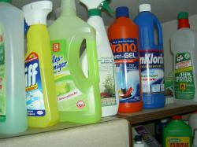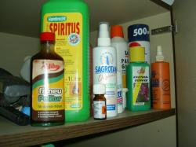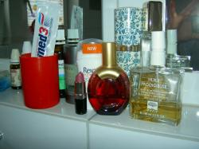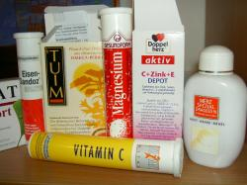

**Aufgaben:**

1. Um welche Erzeugnisse handelt es sich bei den jeweiligen Abbildungen? Benenne die Gruppen.
2. Nenne weitere Erzeugnisse aus dem Alltag, die etwas mit Chemie zu tun haben!
3. Erläutere an drei Beispielen Nutzen und Gefahren solcher Erzeugnisse!
4. Im Alltag werden ständig chemische Experimente durchgeführt oder beobachtet, ohne dass dies eigentlich wahrgenommen wird.  
   Übertrage die nachstehende Tabelle in dein Heft und ergänze mind. 5 Beispiele pro Spalte!

|  |  |  |
| --- | --- | --- |
|  | Chemische Experimente, die du im Alltag | |
|  | durchführst | beobachtest |
|  | Streichholz anzünden | Eisen rostet |
|  | Toastbrot verkohlen | Gummi wird spröde |
|  |  |  |
|  |  |  |
|  |  |  |
|  |  |  |
|  | Bei allen diesen Vorgängen kommt es zu einer Stoffänderung. Die zeigt sich in den veränderten Eigenschaften der beobachteten Stoffe. Daher bezeichnet man die Chemie auch als die Lehre von den Veränderungen der Stoffe. | |

# Lösungen - Chemie: Was ist das?

1.

|  |  |
| --- | --- |
| **A** | **B** |
| **C** | **D** |

A: Haushaltsreiniger B: Lösungs- und Desinfektionsmittel  
C: Körperpflegemittel D: Nahrungsergänzungsstoffe

2. Kunststoffe, Bekleidungsstoffe, Farben, Metalle, Pflanzenschutzmittel, Seifen

3.

|  |  |  |
| --- | --- | --- |
|  | Nutzen | Gefahr |
| Arzneimittel | bekämpfen Krankheiten | Nebenwirkungen |
| Pflanzenschutzmittel | bekämpfen Schadinsekten | Giftig |
| Kunststoffe | Baumaterialien | Gefährlich beim Verbrennen |

4.

|  |  |  |
| --- | --- | --- |
|  | Chemische Experimente, die du im Alltag | |
|  | durchführst | beobachtest |
|  | Streichholz anzünden | Eisen rostet |
|  | Toastbrot verkohlen | Gummi wird spröde |
|  | Papier verbrennt | Holz vermodert |
|  | Knallfrosch explodiert | Steine verwittern |
|  | Mofa fährt | Farben verblassen |